DFM

3 productietechnieken beschrijven van 2 verschillende producten van de schroefmachine.

Onderdeel 7
Productietechnieken:
- Spuitgieten: Dit geeft een glad en strak effect. Het is zeer geschikt om het handvat hiermee te maken. Ook is het geschikt voor de grote massa producties door de hoge snelheid waarmee het gemaakt word. Het enige nadeel hiervan is, is dat er een lossingshoek overal in het product moet zitten.
- 3D printen: Dit is ook een manier om het handvat te maken. het heeft als voordeel dat de lossingshoek van het spuitgieten niet gebruikt hoeft te worden, maar als nadeel dat deze techniek vele malen langer duurt, voor zo een onderdeel kan dit goed 2 uur duren eer dat het product klaar is. En dan is de nabewerking nog niet meegerekend.
- Vacuümvormen: geeft een heel mooi strak en glad oppervlak. Het grote nadeel is dat heel het binnenwerk niet gevacuümvormd kan worden. Vandaar dat het hele onderdeel niet zo gemaakt zou kunnen worden.

Onderdeel 4
Productietechnieken
- Spuitgieten: Dit geeft een glad en strak effect. Het is zeer geschikt om het handvat hiermee te maken. Ook is het geschikt voor de grote massa producties door de hoge snelheid waarmee het gemaakt word. Het enige nadeel hiervan is, is dat er een lossingshoek overal in het product moet zitten.
- CNC frezen: Mooie techniek, en ideaal voor het bewerken van Metalen producten. Wanneer het schroefmachine van bijvoorbeeld aluminium gemaakt zou worden zou dit ideaal zijn. Voor kunststof is het handiger om een plastische vervorm techniek te gebruiken aangezien deze vele malen sneller gaan. Voor enkele stuks zou het een optie zijn geweest. Het uiterlijk verander nauwelijks in vergelijking tot spuitgieten.
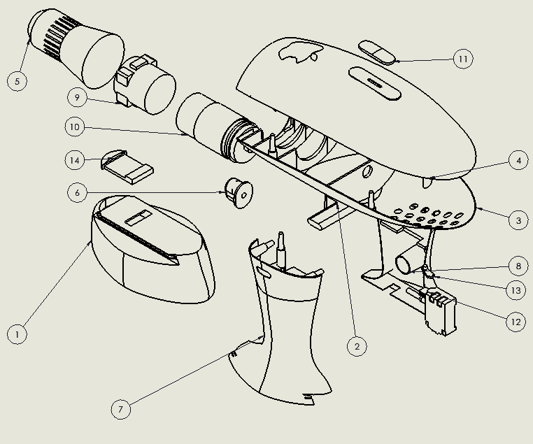
- LOM: Dit lijkt qua structuur op grof 3D printen, het zijn allemaal laagjes die op elkaar geplakt worden en daardoor een driedimensionale vorm krijgen. Het is lastig om hierbij een mooie gladde vorm te krijgen, vandaar wordt het niet veel gebruikt.

